**SCREEN FLOW - TÀI LIỆU THIẾT KẾ CƠ SỞ DỮ LIỆU**

**Nhóm 7** - Thành viên nhóm:

1. Trần Công Nguyên - 19473081 (Nhóm trưởng)
2. Bùi Xuân Nguyên - 19473321
3. Trương Thị Nhõ Lệ - 19512571

*Tên ứng dụng:* **CHƯƠNG TRÌNH QUẢN LÝ KARAOKE NICE**

Thời gian thực hiện: Từ 06/09/2021 đến 14/11/2021 (10 tuần)

**1. Screen Flow: Phân luồng màn hình của ứng dụng**

Màn hình Thêm KH

Màn hình Lập hóa đơn

Màn hình Xóa KH

Màn hình nhân viên

Nhân viên đăng nhập

Màn hình Sửa KH

Màn hình Quản lý Khách hàng

Màn hình Thêm Phòng

Màn hình Quản lý Phòng

Màn hình Xóa Phòng

Màn hình Tính lương

Màn hình Sửa Phòng

Màn hình TKDT theo Thời gian

Màn hình Kế toán

Kế toán đăng nhập

Màn hình TKDT theo Khách hàng

Màn hình Thống kê doanh thu

Đăng nhập

Màn hình Chấm công

Màn hình Phân công Ca trực

Màn hình Thêm DV

Màn hình Quản lý

Quản lý đăng nhập

Màn hình QL Dịch vụ

Mnà hình Xóa DV

Màn hình Sửa DV

Màn hình QL Nhân viên

Màn hình Thêm NV

Màn hình Sửa NV

Màn hình Xóa NV

Màn hình Tìm kiếm Phòng

Màn hình Đặt Dịch vụ

Khách hàng đăng nhập

Màn hình Khách hàng

Màn hình Gửi yêu cầu

Màn hình Đặt phòng

Màn hình Thanh toán

Màn hình Xem yêu cầu

Bộ phận Kỹ thuật đăng nhập

Màn hình Bộ phận Kỹ thuật

1. **Cơ sở dữ liệu**

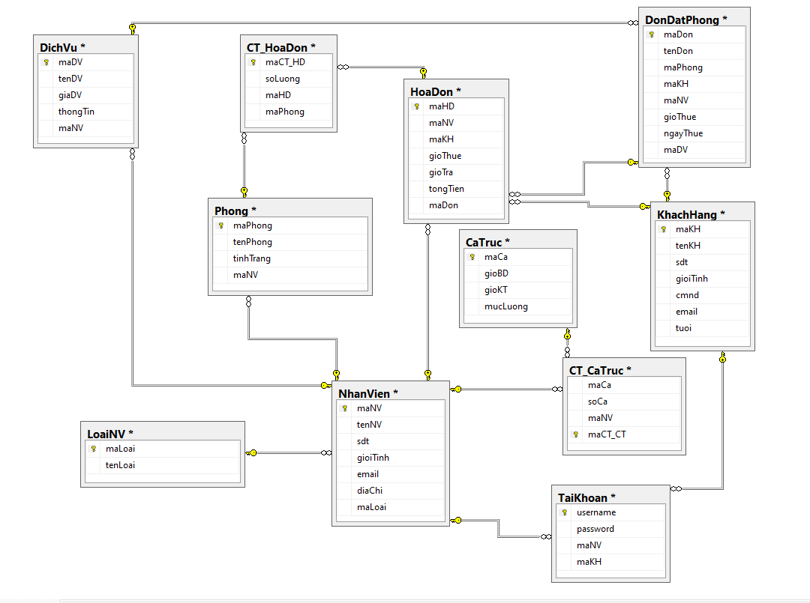

2.1. Cơ sở dữ liệu quan hệ

Phong :

|  |  |  |  |
| --- | --- | --- | --- |
| **Tên** | **Kiểu dữ liệu** | **Kích thước** | **Ghi chú** |
| maPhong | Varchar | 5 | PK |
| tenPhong | Varchar | 15 |  |
| trangThai | Varchar | 15 |  |
| maNV | Varchar | 15 | FK |

DonDatphong:

|  |  |  |  |
| --- | --- | --- | --- |
| **Tên** | **Kiểu dữ liệu** | **Kích thước** | **Ghi chú** |
| maDon | varchar | 10 | PK |
| tenDon | varchar | 10 |  |

CT_HoaDon

|  |  |  |  |
| --- | --- | --- | --- |
| **Tên** | **Kiểu dữ liệu** | **Kích thước** | **Ghi chú** |
| maCT_HD | varchar | 10 | FK |
| soLuong | int | 20 |  |
| maKH | varchar | 15 | FK |
| maNV | varchar | 15 | FK |
| maDV | varchar | 15 | FK |

HoaDon:

|  |  |  |  |
| --- | --- | --- | --- |
| **Tên** | **Kiểu dữ liệu** | **Kích thước** | **Ghi chú** |
| maHD | varchar | 5 | PK |
| thoiGian | datetime | 10 |  |
| tongTien | int | 10 |  |
| maNV | varchar | 15 | FK |
| maKH | varchar | 15 | FK |
| maDon | varchar | 15 | FK |

DichVu:

|  |  |  |  |
| --- | --- | --- | --- |
| **Tên** | **Kiểu dữ liệu** | **Kích thước** | **Ghi chú** |
| maDV | varchar | 5 | PK |
| tenDV | varchar | 15 |  |
| giaTien | int | 20 |  |
| maNV | varchar | 15 | FK |

NhanVien:

|  |  |  |  |
| --- | --- | --- | --- |
| **Tên** | **Kiểu dữ liệu** | **Kích thước** | **Ghi chú** |
| maNV | varchar | 5 | PK |
| tenNV | varchar | 10 |  |
| sdt | varchar | 10 |  |
| gioiTinh | bit | 10 |  |
| email | varchar | 10 |  |
| maLoai | varchar | 15 | FK |

LoaiNhanVien:

|  |  |  |  |
| --- | --- | --- | --- |
| **Tên** | **Kiểu dữ liệu** | **Kích thước** | **Ghi chú** |
| maLoai | Varchar | 15 | PK |
| tenLoai | Varchar | 15 |  |

CaTruc:

|  |  |  |  |
| --- | --- | --- | --- |
| **Tên** | **Kiểu dữ liệu** | **Kích thước** | **Ghi chú** |
| maCa | Varchar | 5 | PK |
| gioBD | Datetime | 15 |  |
| gioKT | Datetime | 15 |  |
| mucLuong | Int | 20 |  |

CT_CaTruc:

|  |  |  |  |
| --- | --- | --- | --- |
| **Tên** | **Kiểu dữ liệu** | **Kích thước** | **Ghi chú** |
| maCT_CT | Varchar | 10 | PK |
| soCa | Int | 10 |  |
| maCa | Varchar | 15 | FK |

KhachHang:

|  |  |  |  |
| --- | --- | --- | --- |
| **Tên** | **Kiểu dữ liệu** | **Kích thước** | **Ghi chú** |
| maKH | Varchar | 5 | PK |
| tenKH | Varchar | 10 |  |
| sdt | Int | 10 |  |
| gioiTinh | Bit | 10 |  |
| tuoi | Int | 15 |  |
| Email | Varchar | 10 |  |

TaiKhoan:

|  |  |  |  |
| --- | --- | --- | --- |
| **Tên** | **Kiểu dữ liệu** | **Kích thước** | **Ghi chú** |
| username | Varchar | 15 | PK |
| password | Varchar | 15 |  |
| maNV | Varchar | 15 | FK |
| maKH | Varchar | 15 | FK |

2.2. Các ràng buộc toàn vẹn trong CSDL